Задание 6. (50) Установите соответствие между графиками функций и формулами, которые их задают.
Графики:
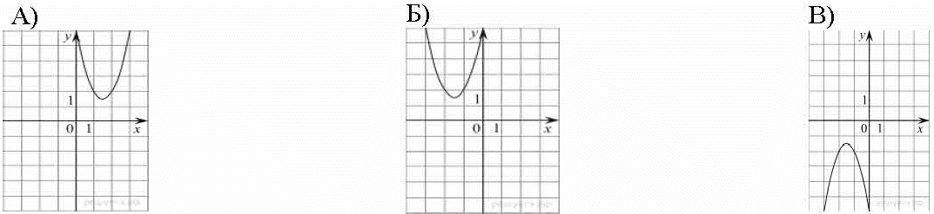
Функции:
- $y = –2x^{2}+ 6x – 6$
- $y = –2x^{2}– 6x – 6$
- $y = 2x^{2}+ 6x + 6$
- $y = 2x^{2}– 6x + 6$
Ответ укажите в виде последовательности цифр без пробелов и запятых в указанном порядке. | А | Б | В

